**CÂU HỎI ÔN TẬP CHƯƠNG 6: CÔNG NGHỆ GIỐNG THỦY SẢN**

Câu 1: Tôm sú có khi thành thục lần đầu thường có khối lượng khoảng

A. 100g/con. B. 30g/con. C. 45g/con. D. 78g/con.

Câu 2: Trong tự nhiên, mùa vụ sinh sản của tôm sú thường rơi vào

A. Tháng 3 đến tháng 4 và tháng 9 đến tháng 10 hàng năm.

B. Tháng 1 đến tháng 2 và tháng 4 đến tháng 5 hàng năm.

C. Tháng 1 đến tháng 2 và tháng 11 đến tháng 12 hàng năm.

D. Tháng 3 đến tháng 4 và tháng 11 đến tháng 12 hàng năm.

Câu 3: Điều kiện nhiệt độ thích hợp để các loài cá nước ngọt thực hiện sinh sản là khoảng

A. 250C – 280C. B. 200C – 250C. C. 350C – 370C. D. 280C – 300C.

Câu 4: Kĩ thuật ương, nuôi cá giống gồm mấy giai đoạn?

A. 2. B. 3. C. 4. D. 5.

Câu 5: Khi nói về sức sinh sản, trong một mùa sinh sản tôm có thể đẻ bao nhiêu đợt?

A. Từ 3 đến 4 đợt. B. Khoảng 6 đợt.

C. Từ 1 đến 2 đợt. D. Từ 4 đến 5 đợt.

Câu 6: Bảng 15.1. Tuổi thành thục lần đầu, khối lượng và sức sinh sản của một số loài cá

|  |  |  |  |  |  |  |  |
| --- | --- | --- | --- | --- | --- | --- | --- |
| **Loài** | **Chép** | **Trắm cỏ** | **Mè trắng** | **Trê** | **Rô phi** | **Song** | **Vược** |
| Tuổi (năm) | 1- 2 | 3- 4 | 2- 3 | 1- 2 | 0,4 – 0,6 | 3 - 4 | 2 - 3 |
| Khối lượng(kg) | 1 - 3 | 2 - 4 | 2 - 5 | 0,4 – 2,0 | 0,5 – 1,5 | 4 - 6 | 2 - 4 |
| Sức sinh sản(10 000 trứng/kg) | 1,2 – 1,4 | 0,8 -1,2 | 0,9 – 1,4 | 2 - 10 | 0,1 – 0,2 | 6 - 20 | 5 - 10 |

Dựa vào bảng trên, hãy xác định thông tin sau là đúng hay sai

A. Tuổi thành thục lần đầu của các loài cá là khác nhau.

B. Khối lượng của cá loài cá ở tuổi thành thục là như nhau.

C. Số lượng trứng của cá Song là cao nhất.

D. Các loài cá có độ tuổi thành thục càng trễ thì sức sinh sản càng cao.

|  |  |
| --- | --- |
| Câu | Đáp án |
| A | Đúng |
| B | Sai |
| C | Đúng |
| D | Sai |

Câu 7: Bước tiếp theo sau khi chuẩn bị bể ương, nuôi tôm giống

A. Chọn và thả giống. B. Chăm sóc, quản lí.

C. Thả nước ra. D. Chỉnh mực nước.

Câu 8: 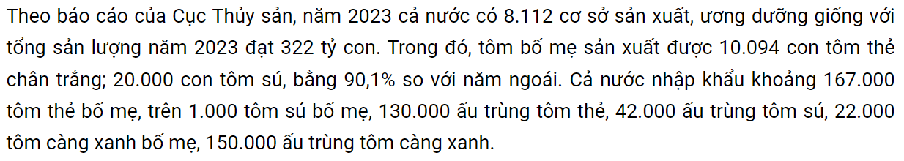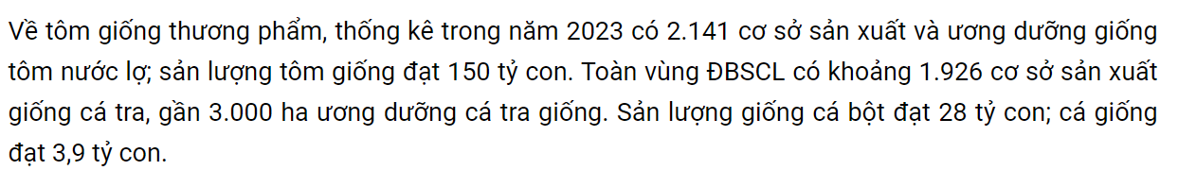

Theo <https://thuysanvietnam.com.vn/giong-thuy-san-khong-dung-tung-cho-san-pham-kem-chat-luong/>

Dựa vào nội dung trên kết hợp với kiến thức về vai trò của giống thủy sản, hãy xác định các thông tin sau là đúng hay sai?

A. Giống thủy sản quyết định đến năng suất và chất lượng sản phẩm nuôi trồng.

B. Giống thủy sản chỉ gồm các động vật thủy sản.

C. Giống thủy sản trước khi lưu thông trên thị trường phải được kiểm duyệt theo quy định của pháp luật.

D. Giống thủy sản dùng cho nuôi trồng có thể được tạo ra từ: bố mẹ, trứng, tinh, phôi, ấu trùng, mảnh cơ thể, bào tử và con giống.

|  |  |
| --- | --- |
| Câu | Đáp án |
| A | Đúng |
| B | Sai |
| C | Đúng |
| D | Đúng |

Câu 9: Trong công nghệ tạo giống đơn tính muốn rút ngắn thời gian tạo giống và có tỉ lệ thành công rất cao, người ta nên sử dụng công nghệ nào sau đây:

A. Sử dụng hormone giới tính.

B. Công nghệ vi phẫu.

C. Sử dụng RNAi.

D. Sử dụng hormone sinh sản.

Câu 10: Trong công nghệ tạo giống đa bội. Bằng cách sử dụng kĩ thuật phổ biến như thay đổi áp suất, nhiệt độ. Người ta cần tác động vào kì nào của giảm phân ở hợp tử để thu được cá thể tam bội (3n)?

A. Kì giữa giảm phân II.

B. Kì giữa giảm phân I.

C. Kì đầu giảm phân I.

D. Kì cuối giảm phân II.

Tài liệu được chia sẻ bởi Website VnTeach.Com

https://www.vnteach.com